教师安全讲义之预防溺水
浙江省衢州市江山市彭里小学 缪丽平
目录
一、溺亡案例与溺水事故高发期 2
二、野外水域的危险分析 6
（一）野外水域岸边情况复杂 6
（二）野外水域水底复杂 6
（三）野外水域温差较大 7
（四）野外水域水深超出预期 7
（五）野外水域上下游情况不明 7
（六）野外水域天气条件多变 7
（七）野外水域发生意外不利于救援 8
三、发生溺水时的自救方法 8
四、水中抽筋自救法 9
五、对溺水者的智慧救援及错误的营救方法 9
（一）发现有人溺水时的救护方法 9
（二）岸上急救溺水者方法 10
（三）对溺水者错误的营救方法 11
六、民间对溺水者的错误救援方法 11
七、安全游泳注意事项 12
八、总结 13

教学目标
1、提高安全意识，掌握预防溺水安全的有关知识。
2、会对野外水域的危险进行分析。
3、懂得溺水的主要原因和自救的方法以及如何对溺水者进行智慧救援。
4、知道安全游泳的注意事项，能够有意识地提高每一个学生（包括公民）的安全意识。

教学重点
了解野外水域的危险，懂得溺水的主要原因和自救的方法以及如何对溺水者进行智慧救援。

教学难点
掌握安全游泳的注意事项，有意识地提高自己的安全意识。

教学过程

一、溺亡案例与溺水事故高发期
溺水是指人淹没于水中，由于水吸入肺内（湿淹溺）或喉挛（干淹溺）所致窒息。据统计，溺水已经成为中小学生意外死亡的第一杀手，学生溺水事故是个沉重的话题，事故一旦发生，就可能意味着花季生命的逝去……

（一）溺水事故一（学龄前儿童溺水死亡案例）
我们先来看一张图片：
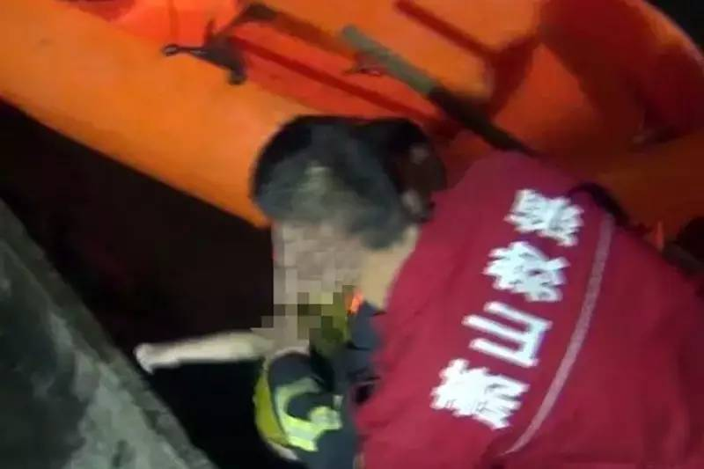
2017年4月30日下午4点左右，浙江省杭州市萧山区一个水深三四米的池塘里，一名5岁小女孩和一名4岁小男孩先后落了水，消防应急救援队员接警到达池塘后，采取地毯式的水下搜索。
“池塘水域里的环境很恶劣，给我们的救援带来了不小的麻烦，小女孩先浮了上来，但小男孩直到深夜才被打捞上岸。”一名参与救援的队员告诉记者，两个小生命的意外逝去，令现场所有人都感到心痛：“我们了解到，事发时是3个孩子一起在池塘边玩水，小姑娘不慎掉进了池塘，小男孩就去拉她，也跟着掉了下去……等家长们得知消息再赶到池塘边，两个孩子早已没了踪影，根本找不到了，水面静得可怕。”
从这起2人溺水死亡的案例中，我们可以看出事发地点是野外的池塘里，溺水身亡的是儿童，且事发池塘边也没有“禁止戏水”等标识。当意外发生时，小男孩采取了错误的施救方法，导致了严重的后果。
如果当地有关职能部门的监管力度更大一些，如果孩子的防溺水安全意识更强一些，如果孩子们的溺水自救和救人知识更多一些，如果大人们多一点时间陪伴小孩。我想此类事故或许可以避免，至少不会发生2人(群死)死亡的悲剧！

（二）溺水事故二（小学生溺水死亡案例）
我们再来看这张图片：
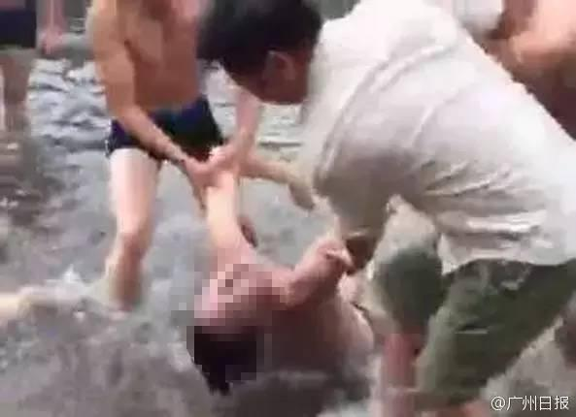
2016年6月10日上午，广东省湛江市徐闻县下洋镇上湖村4名小学生到村口一废弃烧砖坑里钓鱼时发生溺水事故，3名男孩溺亡，其中一人不慎跌落坑中，另外两人见状急忙跳下去救人，不幸相继溺水。路人经过见状赶紧报警，警察赶赴现场，把3名溺水男孩打捞上来，急忙送卫生院救治。因溺水时间过长，3名男孩均告不治。
在本案例中，4名小学生结伴去钓鱼，这存在多大的安全隐患，所以家长对孩子安全问题要时刻不能放松。此外，当意外发生时，采取了不正确的救援方式，导致3名男孩溺水死亡的悲剧！

（三）溺水事故三（初中生溺水死亡案例）
我们接着来看这张图片：
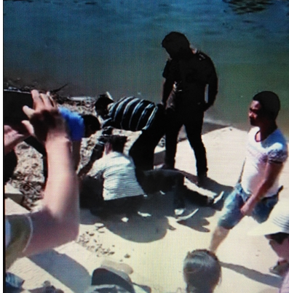
2017年5月14日下午，江西省九江市湖口县均桥镇第四中学10名初一学生趁周末外出爬山。因为天热，5名男学生在南北港三叉芜下湖游泳，不料发生意外。事故发生后，当地消防、公安等部门第一时间赶往现场，开展搜救打捞。截至2017年5月14日19点50分，5名溺水学生全部打捞上岸。经现场医护人员检查，发现5人均无生命体征。
这起案例最突出的特点是在不安全的地点游泳，导致5人死亡的悲剧！
数据统计，全球每年有37.2万人因溺水死亡，在中国，儿童意外死亡的原因中，溺水占到了50%。可以说，溺水风险猛于虎。经过数据整理，溺亡的地点多发生在偏僻地区无人看管的池塘、废弃的坑、江河、水库等野外水域，溺亡者大多数为乡村的儿童，其中青少年为主。

（四）溺水事故四（高中生溺水死亡案例）
刚才我们列举了学龄前儿童、小学生、初中生的溺水死亡事故，那高中生有没有发生溺水死亡的事故呢？
2017年8月8日上午11点50分左右，四川省通江县松溪乡罗家坝3名学生到河边玩耍，2名年龄较大的学生下河摸螺蛳，其中一名溺水身亡，同伴在岸边十分难过。
据知情人讲述，溺亡学生年龄大约18岁左右，河水上涨时，他在石头上踩滑被卷入急流之中。
上述这个案例，出事的地点是野外没人看管的江河，这些地方深浅莫测、危机四伏，以致成为吞噬生命的“黑洞”。当在水中碰到意外时，因游泳技术没掌握，惊慌失措，自救无力，导致溺水身亡。
这个案例给我们的启示是什么呢？高中学生年龄介于15-17周岁之间，貌似长大了，实际还未成年。高中生中有一部分人是会游泳的，但是同样发生了这样的人间悲剧！所以说溺水事故不分年龄段、不分地点、不分时间。

（五）溺水事故五（成年人溺水死亡案例）
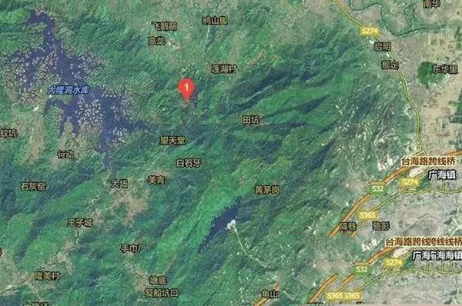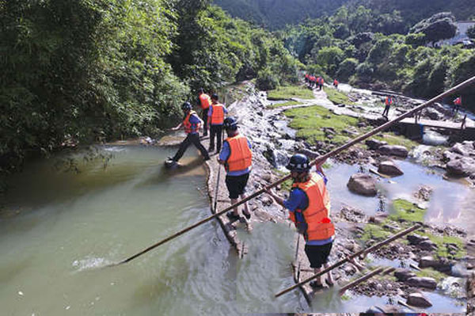
2016年5月28日下午4时许，十多名游客在广东省江门市台山市凤凰峡旅游区漂流时，突遇山洪暴发，不慎落水。事故造成8人死亡，10人受伤。
这个案例提醒我们，在夏季漂流时要注意：
1.在强降雨等恶劣天气下不宜开展漂流。
2.漂流时不要携带现金和贵重物品上船。
3.漂流之前，要仔细阅读漂流须知，听从工作人员的安排，穿好救生衣，根据要求穿戴好安全帽。
4.一旦落水，千万不要惊慌失措，救生衣的浮力足以将人托浮在水面上，静心等待工作人员前来救援。
从以上五个案例我们可以看出，溺水事故有以下几个特点：多发生在野外水域；各个年龄段都可能发生；错误的救援方式后果严重；发生频繁，死亡人数多。所以，全民都需要加强溺水预防教育，作为老师应该掌握过硬的防溺水知识，运用各种资源对学生进行防溺水的安全教育。

二、野外水域的危险分析
前面我们知道了溺水事故大都发生在野外水域，包括江河、水库、水塘、水溪、水潭和水坑等等。那么接下来我们将对野外水域的危险性进行下分析。

（一）野外水域岸边情况复杂
有些江河、水库、水塘等水域的堤岸陡峭、湿滑，玩耍时容易滑倒掉落到水里，并且难以爬上岸。小溪、水潭等自然水域的堤岸大都不平整，岸上杂草杂物容易绊脚，使人失去平衡，跌落水中。

（二）野外水域水底复杂
1.由于水库、河道、水塘等水域底泥松软，人容易陷入泥沼中不能动弹，甚至越陷越深，无法自拔逃脱。
2.有些水库、河道等水体表面看起来流动缓慢或静止，但是水面以下却暗流涌动或有漩涡，游泳时人容易被暗流或漩涡冲走。
3.在水库、江河、水塘等水域的底下，地理环境非常不确定，可能长有水草等植物。游泳时一旦被这些植物缠绕，就会由于无法脱身而被困在水中以致出现溺水。

（三）野外水域温差较大
夏天水面上的温度一般较高，水面以下的水温则比较低，呈现巨大的温度反差。游泳者一旦下水，极易造成腿部等抽筋，从而发生危险。

（四）野外水域水深超出预期
1.有些水域，岸边水浅，河底呈坡状，越往中间越深。有些河道中间有一些裸露地，看起来水很浅，但周边可能分布着许多坑洼或深潭。一脚踩空踏进深水区，容易呛水，惊慌紧张极易导致悲剧发生。
2.在一些建筑工地或采石场，有许多的水坑，难以看出深浅，并且水底乱石较多，坑洼不平，极易发生危险。

（五）野外水域上下游情况不明
在野外水域游泳时，可能会发生这种现象：当你在下游的水域游泳时，水况、天气等都是好的，但是当河道的上游突降大雨形成洪水或者上游开闸放水，导致水位突然上涨，流速也很快，这样就会导致危险。

（六）野外水域天气条件多变
野外的天气变化无常。随着降雨，水域的水质会明显变坏，浑浊度上升，影响健康。在自然水域，随着雨量带来深度变化，温度变化，使整体环境发生改变。
如果雷电落入水域，人和水都是导体，体内器官和组织平均值为700欧姆的抵抗力，这个抵抗力越大，后果便越严重，人体一旦在水里被雷击中，不直接死亡也会休克导致溺水。
因此，雷雨时应该马上离开水域（水库，池塘，室外游泳池，湖泊），到干燥的环境下躲避。

（七）野外水域发生意外不利于救援
野外游泳发生意外需要救援时，往往由于道路、环境的影响，救援人员、工具在短时间内很难到达，从而错过了救援的黄金时期。另外，野外游泳事故发生后，由于地理位置偏僻，目击者很少，很难及时发出求救信号，往往是事后一段时间才会发现。
因此，我们要教育学生绝对不能去水库、水塘、河流等野外水域游泳，因为野外水域存在着岸边情况复杂、水底复杂、温差较大、水深超出预期、上下游情况不明、天气条件多变、野外发生意外不利于救援等不安全因素。人们在野外游泳容易导致安全事故。

三、发生溺水时的自救方法
以上我们可以看到，野外水域的水况复杂、危险性大，极易发生溺水事故。所以，我们提醒大家不要在野外水域附近玩耍，更不要在野外水域里游泳，避免发生溺水事故。万一不幸遭遇了意外溺水，我们应该如何进行自救呢？
1.落水后千万不要心慌意乱，一定要保持头脑清醒，发现周围有人时立即呼救。
2.不要慌乱挣扎，节省体力。去除身上的重物，踢掉双鞋，然后放松肢体，让身体飘浮在水面上，将头部浮出水面，用脚踢水，防止体力丧失，等待救援。呼吸时尽量用嘴吸气，用鼻呼气，以防呛水。呼气要浅，吸气要深。
3.身体下沉时，可将手掌向下压，同时抬起头大吸一口气，重复这个动作，就能在水中保持呼吸。或将脚像骑自行车一样，不断踩水，并用手拨水，竭力将头部露出水面，动作要缓慢有节奏，注意手不能伸出水面，使自己浮于水面等待救援。
4.当救援人员展开营救时，一定要冷静，按照救援人员说的去做，当救援人员靠近时，千万不要一把抱住救援人员，这样后果很严重，可能不仅救不了你，救援人员也会有生命危险。
5.在四周无人的情况下，要展开自救。首先看好方向，深吸一口气后憋住，手和脚同时划水，不会游泳的人憋气后也可以短暂的漂浮在水面。当气尽后，不要紧张，待露头时继续之前的动作直至岸边。

四、水中抽筋自救法
如果发现有抽筋现象，应马上停止游泳，立即上岸休息，并对抽筋部位进行按摩。如果在深水中发生抽筋，且自己无力处理，而周围又无同伴时，应向岸边呼救，千万不要慌张。
游泳时，如果发生抽筋现象，我们不能慌张，应该保持沉着冷静。针对不同部位进行处理，具体该怎么做呢？
1.手指抽筋，将手握成拳头，然后用力张开，张开后又迅速握拳，如此反复数次。
2.手掌抽筋，用另一手掌将抽筋手掌用力压向背侧并做震颤动作。
3.手臂抽筋，将手握成拳头。并尽量屈肘，然后再用力伸开，如此反复数次，直至抽筋得到缓解。
4.小腿或脚趾抽筋，用抽筋小腿对侧的手握住抽筋腿的脚趾再用力向上拉，同时用同侧的手掌压在抽筋小腿的膝盖上，帮助小腿伸直。
5.大腿抽筋，我们应该取仰卧位，并立即举起抽筋的腿。使其与身体成直角，然后用双手抱住小腿用力屈膝，使抽筋大腿贴在胸部，再以手按揉大腿抽筋处肌肉，并将腿慢慢向前伸直，抽筋即可得到缓解，也可用抽筋腿同侧手握住脚踝处，将小腿向后用力屈膝。再用手按揉大腿抽筋处肌肉，并将腿慢慢向后伸直抽筋即可得到缓解。

五、对溺水者的智慧救援及错误的营救方法

（一）发现有人溺水时的救护方法
我们已经学习了“如果遭遇意外溺水进行自救的方法”。那么当发现有人溺水时，我们应该如何进行救援呢？救援的第一要务是保证自身的安全，不然救援就是添乱，甚至引发更大的悲剧。会游泳并不等于会救人，没有受过专业训练，不要盲目下水救人。有条件的老师，可以学习专业救人的技能。假如看到有人溺水，如何将其救上岸呢？

1.立即大声呼救并拨打报警电话110求援

2.间接救护
间接救护是救护者利用救生器材，对较清醒的溺水者施行救护的一种技术。救生器材包括救生圈、竹竿、木板、轮胎、泡沫块、绳子等。
（1）救生圈：最好在救生圈上系好绳子，当发现溺水者时，可将救生圈掷给溺水者，溺水者得到救生圈后，将他拖到岸边。
（2）竹竿：溺水者离岸较近，可把竹竿递给溺水者，等溺水者抓住竹竿后将其拖至岸边。
（3）绳子：救护者手握绳子一端，将绳子盘起来系一漂浮物的另一端掷在溺水者前方，待溺水者握住绳子后，将其拖上岸。
（4）木板：木板在水中漂浮，可作为救生器材，溺水者可借助木板浮力，摆脱危境。

3.直接救护
中小学生禁止下水救人，只有经过专业训练的成人才可下水进行直接救护，正确的救援方式应该是：首先要呼救，让更多人帮忙，并拨打急救电话；下水救人前，一定要大声告诉他，不要惊慌，有人在救他；营救时最好绕到溺水者的身后，千万不要迎面施救，以免被抱死；施救时用手托起溺水者，尽量让他呼吸空气，然后将其向岸边推。

（二）岸上急救溺水者方法
将溺水者营救上岸以后，应该如何对溺水者进行继续抢救呢？
1.首先要观察溺水者的病状，然后再决定如何急救，若溺水者神智清醒，应陪伴溺水者，做好保暖工作，同时应该尽快联系急救中心120或送去医院。
2.若溺水者昏迷，无呼吸但有脉搏（有心跳），清理口鼻异物，开放气道，人工呼吸，拨打120，及时送医。监测呼吸脉搏情况，随时准备心肺复苏。
3.无呼吸无心跳的，应马上进行心肺复苏，直到急救成功或专业人员到达。

（三）对溺水者错误的营救方法
很多人由于不了解溺水救援的常识，使用了错误的救援方法，没有让溺水者得到正确的救助，而耽误了最好的救援时机，也可能造成更多的伤亡。以下这些错误的救援方法可千万不能做啊。

1.手拉手救人
这种救援方式非常危险，落水者会爆发出很大的力量，施救者不仅无法把他拉起来，反而容易被他拉进水中。并且一遇到水，手变得湿滑，很难保持长时间的有效握力。

2.在很危险的地方独自救援落水者
比如在水库、河流这样的水很深的地方，水流湍急、水太深都会影响救援者施救，难度系数大，极易发生危险而导致集体溺水。

3.徒手救援
器材施救比徒手救援安全的多，就地取材，竹竿、绳子、木板、泡沫等，旁边能用的器材都要用。

4.盲目入水救援
切勿一头扎进水里去救人，未成年人应大声呼救，寻求成年人的帮助。
我们一定要向学生传输一种理念：禁止学生下水救人。学生看到同伴落水，及时告知大人、老师也是一种救援方式。
如果发现有人溺水，应立刻高声呼救并拨打110或120求援。然后救护者再利用救生器材对较清醒的溺水者进行间接救援或者徒手对处于昏迷状态的溺水者施救，而不是采用手拉手等错误的营救方法。溺水者救上岸后，要对溺水者继续抢救并尽快联系急救中心120或送去医院。

六、民间对溺水者的错误救援方法
接下来，我们来了解一下民间对溺水者有哪些错误的救援方法呢？

1.倒挂控水法
民间广为流传的“倒挂控水法”是错误的救援方法。很多人认为只要溺水不超过一个小时，将溺水者倒背着奔跑的“控水”急救方法可以把溺水者救活。其实这个传言是错误的。使用这个所谓的控水法，控出的其实是胃里的食物或胃内的水，肺里面的水被肺泡吸收了很难排出来。控水过程让胃内的水或食物排出，反而会迫使这些水进入气管或肺部，增加了误吸风险，加重缺氧，更有可能死亡。此外，对溺水心脏骤停者，排水会耽搁急救时间。

2.掐人中
这个方法对于溺水者没有任何作用，而且往往造成下颌内收，加重舌根下坠导致的气道梗阻，阻碍溺水者的呼吸。

七、安全游泳注意事项
游泳是一项老少皆宜的体育运动项目，在夏季，游泳运动尤其受到喜爱。但如果没有足够的安全防范意识，极易发生溺水事件。因此，我们要加强游泳的安全知识教育。
1.必须在家长（监护人）或者教师的带领下去游泳。单身一人去游泳最容易出问题，如果你的同伴不是家长（成年人），在出现险情时，很难保证能够得到妥善的救助。
2.身体患病者不要去游泳。中耳炎、心脏病、皮肤病、肝、肾疾病、高血压、癫痫、红眼病等慢性疾病患者，及感冒、发热、精神疲倦，身体无力都不要去游泳，因为上述病人参加游泳运动，不但容易加重病情，而且还容易发生抽筋、意外昏迷，危及生命。传染病患者易把病传染给别人。另外女同学月经期间也不宜游泳。
3.参加强体力劳动或剧烈运动后，不能立即跳进水中游泳，尤其是在满身大汗，浑身发热的情况下，不可以立即下水，否则易引起抽筋、感冒等。
4.被污染的（水质不好）河流、水库、有急流处、两条河流的交汇处以及落差的河流湖泊，均不宜游泳。一般来说，凡是水况不明的江河湖泊都不宜游泳。
5.恶劣天气如雷雨、刮风、天气突变等情况下，也不宜游泳。
6.在游泳之前一定要做充足的准备活动。夏季天气炎热，不做准备活动马上入水，水温、体温、气温相差很大，骤然入水，毛孔迅速收缩，刺激感觉神经，轻则引起肢体抽筋，重则引起反射性心脏停跳休克，很容易造成溺水死亡。
7.在游泳中如果突然觉得身体不舒服，如眩晕、恶心、心慌、气短等，要立即上岸休息或呼救。
8.在游泳中，若腿部抽筋，千万不要慌张，可用力蹬腿或做跳跃动作，或用力按摩、拉扯抽筋部位，同时呼叫同伴救助。
当然，除了游泳之外，参与龙舟、帆船、桨板、漂流等运动时，应穿着救生衣等安全装备，认真学习安全知识，注意预防溺水。另外，儿童在水边嬉戏或水中活动，老师们应在各种场合提醒家长，对儿童时刻注意看管，包括水池、澡盆、水桶附近，这样可以减少溺水事故的发生。

八、总结
生命对于我们来说只有一次。相信通过这次培训，我们不仅会对野外水域的危险进行分析，懂得溺水的主要原因和自救的方法以及如何对溺水者进行智慧救援，知道安全游泳的注意事项，让学生远离水域，保护好自己。

